Дата: 02.12.2009 г.
Школа: СОШ №77
Класс: 1 «а»
Тема: «Волшебные числа и цифры»
Цели:
- систематизировать и обобщить знания детей о цифрах и числах, познакомить учащихся с некоторыми историческими сведениями о различных системах нумерации, закреплять навыки счета в пределах 10;
- вовремя проводить минутки отдыха, учить детей заботиться о своём здоровье,
- развивать интерес к математике, творческие способности, речь детей.
Тип урока: закрепление ранее изученного материала
Форма: урок
Система обучения: Перспективная начальная школа
Литература:
Оборудование: записи на доске, компьютер, мультимедийный проектор, экран, индивидуальные карточки на каждого ребенка, магнитные числа и знаки равенства, презентация, веер, красные карандаши, предметные карточки, тетрадь на печатной основе.

Ход урока:
этап | содержание | примечание
I  II  III | Организация класса на урок  Долгожданный дан звонок  Начинается урок.  -дети, посмотрите, друг на друга, улыбнитесь, пожелайте всем удачи, ведь удача нам сегодня очень пригодится. Постарайтесь быть внимательными, а самое главное - работайте дружно и тогда у нас всё получится!  -меня зовут Людмила Петровна, и сегодня урок математики проведу у вас я. Все тихонечко садитесь.  Актуализация имеющихся знаний.  1-пальчиковая гимнастика.  -прежде чем приступить к письму, выполним пальчиковую гимнастику.  Мы наши пальчики сплели  И вытянули ручки.  Ну, а теперь мы от Земли  Отталкиваем тучки.  -разомнули мы руки и можем приступать к работе.  2-арифметический диктант.  -откройте свои тетради, запишите число. Сейчас мы угадаем числа, которые нужно записать. Все внимательно слушают меня, и ответ записывают себе в тетрадь.  -ребята проверяйте свою работу, возле правильно выполненного задания ставим «+».  - какое число мы используем, чтобы посчитать количество пальцев на руке? (5)  - число, которое следует за числом 5? (6)  - число, которое на единицу меньше 5? (4)  -встаньте те, кто не допустил не одной, ошибки; встаньте те, кто допустил одну ошибку, молодцы, вы старались и меня внимательно слушали.  -итак, кто напомнит нам какие числа нужно записать?  -правильно, 5, 6, 4  -отступите 2 клеточки вниз, и красиво пропишите эти числа у себя в тетради.  -запишите числа в порядке возрастания, и в порядке убывания.  -а сейчас возьмите красный карандаш и подчеркните самую красивую цифру, которая у вас получилась.  -сядьте красиво, чтобы я видела ребят, которые окончили работу.  -молодцы, отложили ручки и карандаши в сторону, продолжаем работать дальше.  3-устный счет.  -ой, ребята, посмотрите, елочка появилась, такую елочку мы можем встретить только в лесу, а она сама к нам в гости пришла, да не с пустыми руками, а с интересными заданиями.  -но для начала, назовем цифры в порядке возрастания то 1 до 9. а показывать будет указкой….  -а давайте, решим эти задания.  На уроке интересном,  Дети всё решают вместе.  Чтобы нам умнее стать,  Мы готовы посчитать.  -так чем же мы будем заниматься?  -правильно сейчас мы будем решать, возьмите в руки веер. Поиграем в молчанку. Я задаю вам вопрос, а вы на веере показываете правильный ответ. Посмотрим, какой ряд лучше все справится с заданием, открою вам секрет, что после правильно выполненного задания, у нас появится слово.  -начинаем играть.  - сколько будет, 1да 1? (2, буква ч)  - сколько будет, 2 да 1? (3, буква с)  - покажите число большее 3 на 2? (5, буква и)  - сравните числа 3 и 4, и покажите большее число (4, буква о)  - сравните числа 1 и 3, и покажите меньшее число. (1, буква л)  -а сейчас, …… ряд прочитает хором это слово, т.к. они выполнили задание без единой ошибки.  4-работа с понятием число.  -правильно, это слово число.  -ребята, а что такое число?  Число – это количественная характеристика совокупности предметов, число помогает узнать, много или мало предметов.  -а в словаре Ожегова можно найти такое объяснение:  Число – это основное понятие математики – величина, при помощи которой производится счет.  -первым о числах стал рассуждать древнегреческий ученый. Чтобы узнать его имя, выполним следующее задание. На доске расположены числа, вам необходимо расставить эти числа в порядке возрастания.  1 2 3 4 5 6 7  -а сейчас прочитайте в порядке убывания.  7 6 5 4 3 2 1  -кто прочитает, какое слово получилось? (Пифагор)  Пифагор Самосский, знаменитый греческий философ и великий математик. На острове Самос где он родился, открыл в свою школу, в которой преподавались 4 науки: арифметика, геометрия, музыка и астрономия. Он считал, что в основе всего лежат числа. Ему принадлежит фраза: «Числа правят миром».  -кто открыл числа?  -что такое число?  5-работа с понятием цифра.  -итак, мы с вами поговорили о числах, а кто мне может сказать, что такое цифра?  Цифра – это знак для обозначения числа.  Цифры, которые мы пользуемся, не были придуманы сразу. В древности люди по-разному записывали числа, используя различные символы.  -так что же такое цифры?  6-сообщение темы урока и постановка целей.  -а сейчас закройте глаза, можете лечь на парту, и представьте, что идет снег, большими хлопьями, он кружится и тихо опускается на Землю, а вы эти снежинки ловите руками. Вдохните свежий воздух. Сделайте глубокий вдох и выдох.  0 1 2 3 4 5 6 7 8 9  -Открывайте глаза. Посмотрите, где можно увидеть такую красивую гирлянду?  -новый год - яркий радостный праздник и чудеса уже начинаются!  -на уроке мы будем работать с необычными цифрами и числами из волшебной страны. Тема нашего урока так и называется – «Волшебные цифры и числа». Давайте прочитаем все вместе. Что такое числа и цифры вы знаете, а почему они волшебные нам предстоит узнать по ходу урока.  -а сейчас посмотрите на гирлянду. Возьмите листочки, которые лежат у вас на партах, над такой же гирляндой в пустых квадратиках, напишите цифры, которые обозначают каждый предмет. Обратите внимание, у вас есть подсказка, над розой написана цифра 3. Давайте проверим, кто покажет, какой цифрой обозначен ……….. Проверьте, так ли вы сделали на листочке.  -каким знаком обозначено число 1(флаг), 3(роза), 7 (елка), 9(звезда)  -какое число обозначено флажком? (1)  -какое число следует за грибом? (5)  7-Выполнение задания приготовленного Снегурочкой  -ребята, без кого не приходит Новый год? (без Деда Мороза и Снегурочки)  -Дед Мороз ещё на севере, а вот Снегурочка с братом Снеговиком уже появились и приготовили вам задания.  -поможем Снегурочке решить волшебные числовые выражения.  -смотрим на первое выражение яблоко это 6, а рыба это 8, значит 6 меньше 8  -смотрим на второе выражение, гриб это 4, а роза это 3, значит 4 больше 3.  -остальные выражения, делаем в парах.  -а давайте проверим, вот это пара показывает решение второй строчки и т.д.  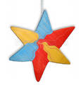    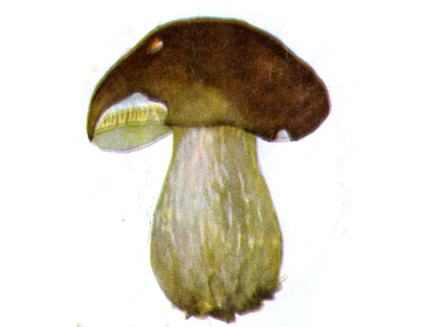  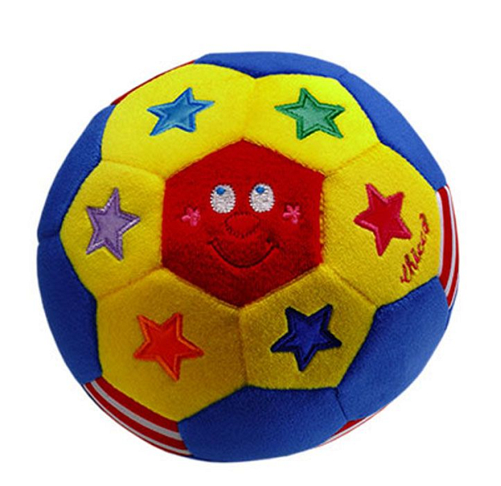  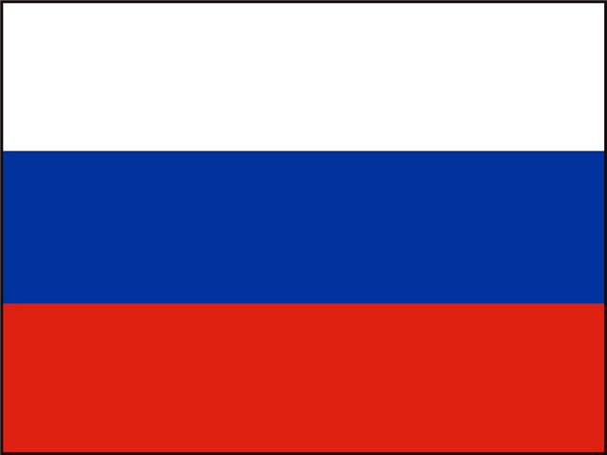  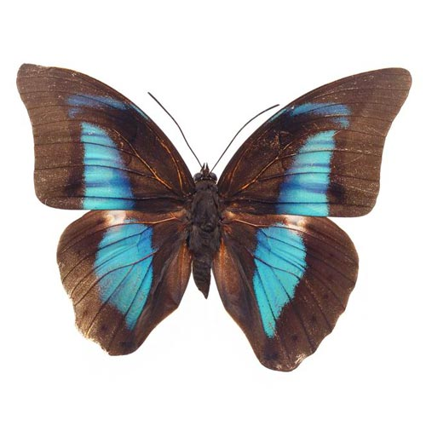      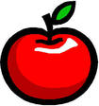  <  >  >  <  >  =  8- Выполнение задания приготовленного Снеговиком.  -а теперь Снеговик приготовил задание посложнее, если мы постараемся, то обязательно справимся с заданием!  -посмотрите, что мы должны самостоятельно нарисовать в пустые окошки волшебные цифры так, чтобы неравенства получились верными.  4 <    > 6  8 =   -а сейчас давайте проверим, поменяйтесь листочками, напротив каждого правильно выполненного равенства ставим «+», а где выполнено неверно ничего не ставим.  -встаньте те, кто не допустил ни одной ошибки, кто допустил одну ошибку.  9-гимнастика для глаз.  Вы внимательно считали,  Ваши глазоньки устали.  10-составление числового выражения.  -вы умеете сравнивать, складывать и вычитать. А теперь давайте вспомним компоненты сложения. Снегурочка просит нас помочь ей составить пример, используя данную схему.  -попробуем прочитать эту запись разными способами.  -молодцы, сколько разных записей вы мне назвали.  11-работа в тетради на печатной основе.  -откройте тетради на печатной основе на странице 106, посмотрите, сколько разных примеров можно составить. Девочки находят значение состава числа 3, а мальчики 4.  3=0+3 4=0+4  3=3+0 4=4+0  3=2+1 4=3+1  3=1+2 4=1+3  4=2+2  Итог урока.  -что интересного было на уроке?  -над какой темой работали?  -что такое числа?  -что такое цифры?  Рефлексия.  -а сейчас возьмите листочки и в самом низу найдите елочные игрушки, если на уроке вам было сложно поставте «+» возле красного шарика, если очень интересно, то возле синего шарика и если урок вам очень понравился, то возле розового шарика. | Организационное выраже  ние  Слайд 1  Слайд 2  Саморовер  ка  Слайд 3  Работа с веером  Слайд 4  Слайд 5  Микро-  итог  Слайд 5  Слайд 6  Проверка  Работа и проверка в парах  Слайд 7  Самостоятельная работа  Слайд 8  Взаимопроверка  Слайд 9  Слайд 10

Учитель:__________________

Методист:_________________

